KHÁI NIỆM CÂU

1. CĂN BẢN VỀ CÂY

* Câu là tập hợp hữu hạn các nút, trong đó có một số nút đặc biệt gọi là gốc(Root). Giữa các nút có một quan hệ phân cấp gọi là quan hệ cha con.
* Một cây không có nút nào gọi là cây rỗng (Null tree)

1. Một số khái niệm:

* Gốc (Root): gốc là nút đặc biệt không có cha.
* Cấp/Bậc (Degree/order)
  + Bậc của node: số con của node
  + Bậc của cây: bậc lớn nhất trong số các con
* Lá(leaf) : Nút có cấp bằng không gọi là lá hay là nút tận cùng.
* Nút nhánh(branch node): nút không là lá được gọi là nút nhánh.
* Mức(Level): chiều dài của đường từ node gốc đến node đó cộng thêm 1.Gốc cây có mức 1.
* Chiều cao của cây (Height) hay là chiều sâu của cây (Depth): Là số mức lớn nhất của nút trên cây.
* Đường đi (Path): nếu n1,n2… ,nk là các dãy nút mà ni là cha của ni+1 (1 $≤i≤k$) thì dãy đó gọi là đường đi từ n1 đến nk. Độ dài của đường đi bằng số nút trừ đi 1

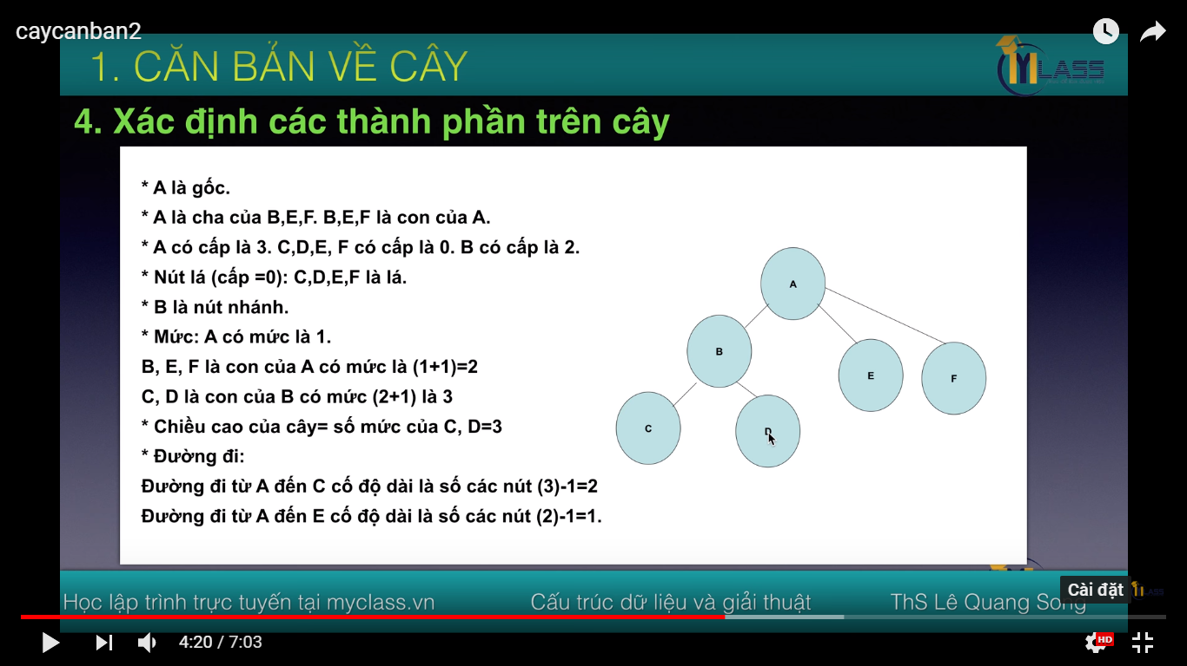

KHÁI NIỆM CÂY NHỊ PHÂN

Định nghĩa và tính chất

* Định nghĩa: Cây nhị phân là dạng đặc biệt của cấu trúc cây, đó là mọi nút trên cây có tối đa 2 con.
* Đối với cây con của một nút người ta phân biệt cây con trái và cây con phải. Như vậy cây nhị phân là cây có thứ tự
* Ví dụ: 2 cây sau đây là khác nhau

**Cây nhị phân hoàn chỉnh:** là cây nhị phân mà các nút ở các mức trừ mức cuối đều đạt tối đa

**Cây nhị phân đầy đủ:** là cây nhị phân có các nút tối đa ở mọi mức.

1. **Thuật toán HeadSort**

CÁC KHÁI NIỆM LIÊN QUAN ĐẾN HEAP

Heap là một cây nhị phân hoàn chỉnh

* Max Heap: Giá trị cảu mỗi node>= giá trị của các node con nó
* Node lớn nhât là node gốc
* Min Heap: là giá trị của mỗi node <= giá trị của các node con nó
* Node nhỏ nhất là node gốc

***Biểu diễn MẢNG trên HEAP:***

* Thứ tự lưu trữ trên mảng được thực hiện từ trái sang phải
* Nếu ta biết được chỉ số của 1 phần tử trên mảng, ta sẽ dễ dàng xác định được chỉ số của node cha và node con của nó.
* Node gốc ở chỉ số 0
* Node cha của node I có chỉ số (i-1)/2
* Các node con của node I (nếu có) có chỉ số [2i+1]và [2i+2]
* Node cuối cùng có con trong 1 Heap có n phần tử là [n/2-1]

Ý TƯỞNG THUẬT TOÁN

Bước 1: xây dựng hàm Heapify để hiệu chỉnh từng node trên Heap

Bước 2: Biến đổi Mảng thành Heap => sử dụng Heapify

Bước 3: Hoán vị 2 phần tử đầu và cuối Heap & Loại bỏ phần tử cuối

Bước 4: Thực hiện thao tác Heapify để điều chỉnh phần tử đầu tiên

Bài 50: Khái niệm cấu trúc cây (Tree) căn bản – Phần 1

https://www.youtube.com/watch?v=O3YRz0KDssY

Bài 51: Khái niệm cấu trúc Cây (Tree) căn bản – phần 2

https://www.youtube.com/watch?v=T308yFdtI2k

Bài 52: Khái niệm Cây Nhị Phân căn bản

https://www.youtube.com/watch?v=uOs4oDXG3yo

Bài 53.1 : Thuật toán HeapSort – Phần 1

https://www.youtube.com/watch?v=GF8IgBN2z2U

Bài 53.2 : Thuật toán HeapSort – Phần 2

https://www.youtube.com/watch?v=2N92oX6Nz9s

Bài 64: Đệ qui là gì, khái niệm

https://www.youtube.com/watch?v=PnbmbugWWss

Bài 65: Minh hoạ đệ qui và bộ nhớ (trực quan)

https://www.youtube.com/watch?v=U6K-_xLWevk

Bài 66: Bài tập Fibonacci bằng Đệ Quy

https://www.youtube.com/watch?v=LL50HjHc_NM

Bài 67: Ưu nhược điểm của Đệ Quy – Câu hỏi phỏng vấn

https://www.youtube.com/watch?v=_ESwhVChRNU

Bài 68: Các loại đệ quy

https://www.youtube.com/watch?v=yu8Ljnn8sZE

Bài 69: Bài tập đệ qui – bài 1

https://www.youtube.com/watch?v=bhb8ZA320_M

Bài 70: Bài tập đệ qui – bài 2

https://www.youtube.com/watch?v=P6-G-3pUHnw

Bài 71: Bài tập đệ qui – bài 3&4

https://www.youtube.com/watch?v=29pMsCsqQQ0

Bài 72: Bài tập đệ qui – Tháp Hà Nội (HaNoi Tower)

https://www.youtube.com/watch?v=Ae_RBOQsVJQ

Bài 73: Bài tập đệ qui – 15 bài tập tự luyện (Có chấm điểm)

https://www.youtube.com/watch?v=YHMcvgmzJbo

Bài 74: Ý tưởng thuật toán sắp xếp QuickSort – Sắp xếp nhanh

https://www.youtube.com/watch?v=Pp1KKztCs3U

Bài 75: Chạy tay thuật toán Quicksort – Sắp xếp nhanh

https://www.youtube.com/watch?v=giBPYV17_pg

Bài 76: Minh họa động thuật toán Quicksort – sắp xếp nhanh

https://www.youtube.com/watch?v=7EHaI-jAiEE

Bài 77: Cài đặt thuật toán Quicksort – Sắp xếp nhanh ( Đệ quy)

https://www.youtube.com/watch?v=gVOHiSmEXWM